1. sort 命令能够帮助我们对文本文件和 stdin 进行排序操作。通常，它会结合其他命令来生成所需要的输出。
   1. 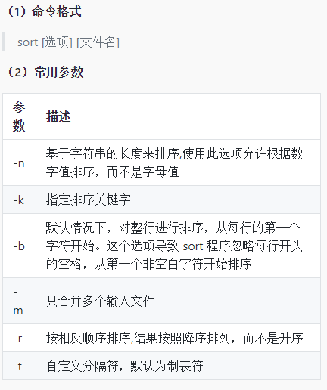
   2. 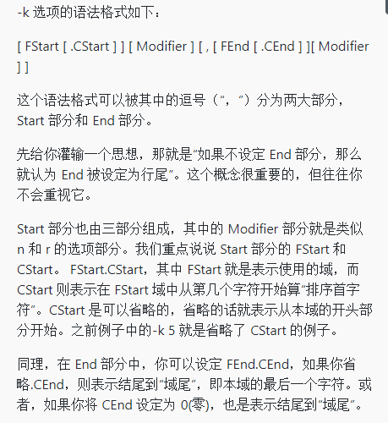
2. uniq 命令经常和 sort 命令结合在一起使用。uniq 从标准输入或单个文件名参数接受数据有序列表，默认情况下，从数据列表中删除任何重复行。

uniq 只能用于排过序的数据输入，因此，uniq 要么使用管道，要么将排过序的文件作为输入，并总是以这种方式与 sort 命令结合起来使用。

uniq 命令是 unique 的缩写。

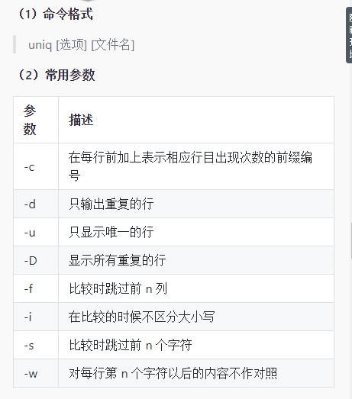

1. join 命令

join 命令类似于 paste，它会往文件中添加列，但是它使用了独特的方法来完成。一个 join 操作通常与关系型数据库有关联，在关系型数据库中来自多个享有共同关键域的表格的数据结合起来，得到一个期望的结果。这个 join 命令执行相同的操作，它把来自于多个基于共享关键域的文件的数据结合起来。

通俗地说，就是将两个文件中指定栏位相同的行连接起来，即按照两个文件中共同拥有的某一列，将对应的行拼接成一行。

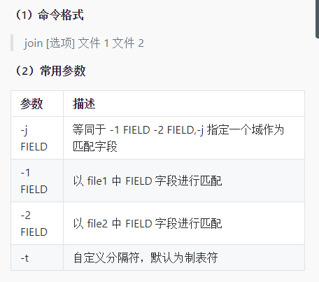

1. 进程
   1. 以进程的功能与服务的对象可分为用户进程与系统进程
   2. 以应用程序的服务类型来分可分为交互进程、批处理进程、守护进程。
   3. 交互进程：由一个 shell 终端启动的进程，在执行过程中，需要与用户进行交互操作，可以运行于前台，也可以运行在后台。
   4. 批处理进程：该进程是一个进程集合，负责按顺序启动其他的进程。
   5. 守护进程：守护进程是一直运行的一种进程，在 Linux 系统启动时启动，在系统关闭时终止。它们独立于控制终端并且周期性的执行某种任务或等待处理某些发生的事件。例如 httpd 进程，一直处于运行状态，等待用户的访问。还有经常用的 cron（在 centOS 系列为 crond）进程，这个进程为 crontab 的守护进程，可以周期性的执行用户设定的某些任务。
   6. 